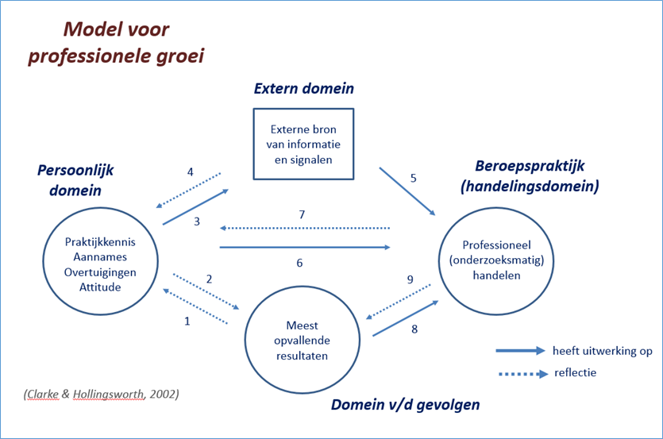

Ontwerpen van een professionaliseringsinterventie volgens het model voor professionele groei
- Hoe wil je stimuleren dat reflectie op de resultaten van een bepaalde interventie leidt tot een verandering in de houding, de aannames, overtuigingen en/of de praktijkkennis?
- Hoe wil je stimuleren dat reflectie op de eigen houding, aannames, overtuigingen en praktijkkennis leidt tot een andere kijk op de resultaten?
- Hoe wil je stimuleren dat de opgedane praktijkkennis, de aannames, overtuigingen en de houding zijn uitwerking krijgen in het externe domein door erover te praten, te publiceren etc.?
- Hoe wil je stimuleren dat reflectie op informatie en signalen uit het externe domein leidt tot een verandering in de praktijkkennis, aannames, overtuigingen en houding?
- Hoe wil je stimuleren dat externe informatie en signalen het professionele handelen in de eigen beroepspraktijk beïnvloeden?
- Hoe wil je stimuleren dat de praktijkkennis, aannames, overtuigingen en houding het professionele handelen in de eigen beroepspraktijk beïnvloeden?
- Hoe wil je stimuleren dat reflectie op het professionele handelen in de eigen beroepspraktijk zorgt voor een verandering t.a.v. de praktijkkennis, aannames, overtuigingen en houding?
- Hoe wil je stimuleren dat de verkregen resultaten het professionele handelen in de eigen beroepspraktijk beïnvloeden?
- Hoe wil je stimuleren dat reflectie op het professionele handelen in de eigen beroepspraktijk leidt tot (een) andere (kijk op de) resultaten?

